|  |  |
| --- | --- |
| **PHÒNG GD QUẬN BÌNH THẠNH**  **TRƯỜNG THCS LÊ VĂN TÁM**  (*Đề gồm có 05 trang*) | **ĐỀ THAM KHẢO KIỂM TRA CUỐI HỌC KỲ I**  **NĂM HỌC 2022-2023**  **Môn: TOÁN – Lớp 7**  **Thời gian**: 90 phút (không kể thời gian giao đề) |

**I. PHẦN TRẮC NGHIỆM (3điểm)**

**Câu 1:** Trong các câu sau, câu nào sai?

1. Số hữu tỉ âm nhỏ hơn số hữu tỉ dương
2. Số tư nhiên hớn hơn số hữu tỉ âm
3. Số nguyên âm không phải là số hữu tỉ
4. Số 0 không là số hữu tỉ dương cũng không là số hữu tỉ âm

**Câu 2:** Cho cặp tia đối nhau Ox và Oy; Oz và Ot. Khi đó có bao nhiêu cặp góc kề bù tạo thành?

A. 4 B. 6

C. 2 D. 8

**Câu 3:** Một lăng trụ đứng có đáy là tam giác thì lăng trụ đứng đó có:

1. 5 mặt, 6 cạnh, 9 đỉnh
2. 6 mặt, 5 cạnh, 9 đỉnh
3. 6 mặt, 9 cạnh, 5 đỉnh
4. 5 mặt, 9 cạnh, 6 đỉnh

**Câu 4:** Phân số nào dưới đây viết được dưới dạng số thập phân vô hạn tuần hoàn?

A.  B. 

C. 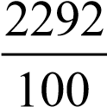 D. 

**Câu 5:** Số nào dưới dây là số vô tỉ?

A. $\sqrt{169}$ B. -1,(6)

C.0,010000100011… D.37,456

**Câu 6:** Cho hình vẽ dưới đây khẳng định nào sau đây đúng?



1. zAy’ và y’Az’ là hai góc đối đỉnh
2. zAy’và zAy là hai góc đối đỉnh
3. z’Ay và yAz là hai góc đối đỉnh

D. zAy và z’Ay’ là hai góc đối đỉnh

**Câu 7:** Cho hai góc kề nhau xOy và yOz có tổng số đo bằng 1500 và

 . Số đo góc xOy và yOz lần lượt là:

A. 400 ; 1100  B. 1200 ;300

C. 1100 ;400  D. 300 ;1200

**Câu 8:** Trong các dữ liệu sau, dữ liệu nào không phải là số liệu?

A.Số học sinh thích môn bóng đá.

B.Cân nặng của trẻ sơ sinh (đơn vị tính là gam).

C. Chiều cao trung bình của một số loại cây thân gỗ ( đơn vị tính là mét ).

D.Các màu mà bạn Bình thích.

**Câu 9:** Trong các hình sau hình nào là hình hộp chữ nhật ?

|  |  |
| --- | --- |
|  |  |
|  |  |

**Câu 10:** Biểu đồ hình quạt dùng để:

A.So sách số liệu của hai đối tượng cùng loại

B.So sánh các phần trong toàn bộ dữ liệu

C.Biểu diễn sự thay đổi của một đại lượng theo thời gian

D.Biểu diễn sự chênh lệch số liệu giữa các đối tượng

**Câu 11:** Quan sát hình vẽ, chiều cao của hình lăng trụ là ?

|  |  |
| --- | --- |
|  | |
| 1. BC | 1. BA |
| 1. BB’ | 1. B’A’ |

**Câu 12:** Tính $\sqrt{{\left(-3\right)}^{2}}⋅\frac{2}{3}+\sqrt{4^{4}}⋅{\left(\frac{3}{4}\right)}^{2}$ có kết quả bằng:

**A.**7 B. $\frac{1}{4}$

**C. $\frac{17}{4}$ D.11**

**I. PHẦN TỰ LUẬN (7điểm)**

**Bài 1.** ***(1,0 điểm)***

a) **[TH]**  Tính giá trị biểu thức: $\frac{1}{4}+\left[{\left(\frac{1}{2}\right)}^{4}:{\left(\frac{1}{2}\right)}^{2}\right]-1$

b) **[TH]**  Tìm x biết: $\frac{1}{2}x-\frac{1}{3}=\frac{1}{2}$

**Bài 2. [VDC]**  ***(1,0 điểm)*** Tìm x, biết:

$${\left(-\frac{1}{3}\right)}^{x+1}+{\left(-\frac{1}{3}\right)}^{x+2}=-\frac{2}{81}$$

**Bài 3. *(1,0 điểm)***

Một cửa hàng kim khí điện máy nhập về một lô hàng gồm 120 chiếc Laptop Dell với giá 20 triệu đồng một chiếc. Sau khi bán 85 chiếc với giá bằng 125% giá vốn, số máy còn lại cửa hàng bán với giá chỉ bằng 62% giá đã bán trước đó.

1. **[VD]** Tính tổng số tiền thu được khi bán 85 chiếc Laptop Dell lúc đầu.
2. **[VD]** Sau khi bán hết lô hàng thì cửa hàng lời hay lỗ bao nhiêu phần trăm?

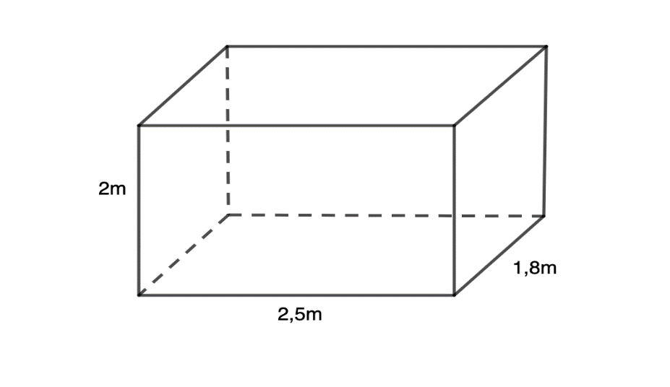**Bài 4. [VD]**  ***(1,0 điểm)***

Một thùng đựng hàng không có nắp dạng hình hộp chữ nhật có chiều dài 2,5m, chiều rộng 1,8m và chiều cao 2m. Người thợ cần bao nhiêu kí-lô-gam sơn đủ để sơn các mặt xung quanh chiếc thùng đó? Biết rằng mỗi ki-lô-gam sơn thì sẽ sơn được 5m2 mặt thùng.

**Bài 5. *(1,0 điểm)***

Cho biểu đồ sau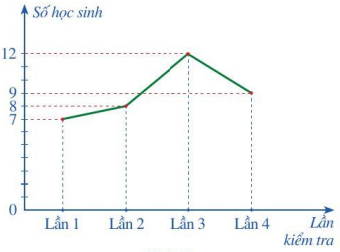

**Bài 6. *(2,0 điểm)***

Cho hình vẽ sau:

a) **[TH]** Chứng tỏ rằng: a // b

b) **[TH]** Tìm số đo x, y của các gên.

Biểu đồ đoạn thẳng trong hình bên biểu diễn số học sinh đạt điểm giỏi trong bốn lần kiểm tra môn Toán của lớp 7A: lần 1, lần 2, lần 3, lần 4.

a/ **[NB]** Hãy cho biết số học sinh đạt điểm giỏi ở lần kiểm tra thứ hai.

b/ **[NB]** Hãy cho biết số học sinh đạt điểm giỏi ở lần kiểm tra thứ ba cao hơn số học sinh giỏi lần bốn là bao nhiêu học sinh?



**Bài 6. *(2,0 điểm)***

Cho hình vẽ sau:

a) **[TH]** Chứng tỏ rằng: a // b

b) **[TH]** Tìm số đo x, y của các góc trong hình trên.

**----- Hết ----**

**ĐÁP ÁN**

**I.TRẮC NGHIỆM:** *(3,0 điểm) Mỗi phương án chọn đúng ghi 0,25 điểm.*

|  |  |  |  |  |  |  |  |  |  |  |  |  |
| --- | --- | --- | --- | --- | --- | --- | --- | --- | --- | --- | --- | --- |
| **Câu** | 1 | 2 | 3 | 4 | 5 | 6 | 7 | 8 | 9 | 10 | 11 | 12 |
| **Đ/án** | C | D | D | A | C | D | C | D | A | B | C | D |

**II. TỰ LUẬN:** *(7,0 điểm)*

|  |  |  |
| --- | --- | --- |
| **Câu** | **Lời giải** | **Điểm** |
| **1**  *(1đ)* | a) $\frac{1}{4}+\left[{\left(\frac{1}{2}\right)}^{4}:{\left(\frac{1}{2}\right)}^{2}\right]-1=\frac{1}{4}+{\left(\frac{1}{2}\right)}^{2}-1=\frac{1}{4}+\frac{1}{4}-1$ $$=\frac{1}{2}-1=\frac{1}{2}-\frac{2}{2}=-\frac{1}{2}$$ $\frac{1}{2}x-\frac{1}{3}=\frac{1}{2}$ $$\frac{1}{2}x=\frac{5}{6}$$ $$x=\frac{5}{3}$$ | *0,25*  *0,25*  *0,25*  *0,25* |
| **2**  *(1đ)* | $${\left(-\frac{1}{3}\right)}^{x+1}+{\left(-\frac{1}{3}\right)}^{x+2}=-\frac{2}{81}$$ $${\left(-\frac{1}{3}\right)}^{x+1}\left(-\frac{1}{3}+1\right)=-\frac{2}{81}$$ $${\left(-\frac{1}{3}\right)}^{x+1}⋅\frac{2}{3}=-\frac{2}{81}$$ $${\left(-\frac{1}{3}\right)}^{x+1}=-\frac{1}{27}$$ $${\left(-\frac{1}{3}\right)}^{x+1}={\left(-\frac{1}{3}\right)}^{3}$$ $$x=1$$ | *0,25*  *0,25*  *0,25*  *0,25* |
| **3**  *(1đ)* | Tổng số tiền bán 85 laptop:  20x85=1700(đồng)  Tổng số tiền bán 120 laptop:  20x85x125%+20x(120-85)x62%=2559(triệu)  Tổng vốn mua 120 laptop:  20x120=2400(triệu)  Vì 2259>2400 nên lời 2559 – 2400=119(triêụ) Chiếm tỉ lệ $\frac{119}{2400}=4,958\left(3\right)\%$ | *0,25*  *0,25*  *0,25* |
| **4**  *(1đ)* | Diện tích xung quanh: (2,5+1,8).2.2= 17,2(m) số kilogam sơn: 17,2: 5 = 3,44(kg) | *0,5*  *0*  *0,5* |
| **5**  *(1.0đ)* | Số học sinh giỏi đợt 2 là 8 HS  Số học sinh giỏi đợt 3 hơn đợt 4 là 3 HS | *0,5*  *0,5* |
| **6**  *(2đ)* | a/ $\left\{\begin{aligned}a⊥m \\ b⊥m\end{aligned}\right.$ 1 $$⟹a//b$$ b/ $y={110}^{0}(đối đỉnh)$ $$\hat{D_{1}}={{180}^{0}-y =180}^{0}-{110}^{0}={70}^{0}$$ $$a//b$$ $$x=\hat{D_{1}}={70}^{0}$$ | *0,5*  *0,5*  *0,25*  *0,25*  *0,25*  *0,25* |

---Hết---

Tài liệu được chia sẻ bởi Website VnTeach.Com

https://www.vnteach.com